גל עבדו Gal abdu I

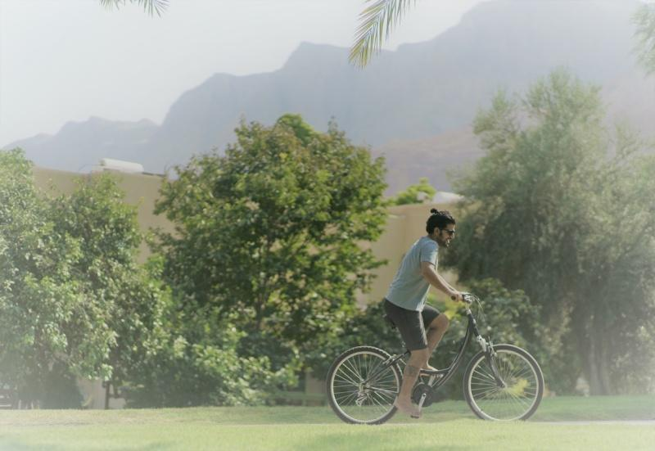
צילום- תמיר פלצמן
גל עבדו הוא שילוב משונה: ילד טבע באר שבעי, מזרחי שמתגורר בקיבוץ בשרון, מחובר לארץ ולשורשים המזרח תיכוניים, אבל בכלל הכי מושפע מהמוזיקה מברזיל, שם ביקר במסע מוזיקלי לפני כעשור.

באלבומו של גל עבדו,הקרוי על שמו, שותף אלון עדר בהפקת האלבום וייעץ אמנותית, עדר מתארח גם בשיר "המפלצת", מלבד זה מתארחת גם ענת מלמוד בשיר הפותח- "ילדה", עם קליפ מושקע שזכה ל100 שיתופים בתוך 48 שעות.

הבליל שתואר לעיל נמצא באלבום המלא, הסגנון הוא מוזיקת עולם- רוק- ברזילאית, עם זיקה עמוקה לצלילים משנות ה-60-70. הסאונד הברזילאי ניכר בעיקר בשירים TeLevar, שיר שכתב עבדו בפורטוגזית ובשירו זמן קצוב המאפשר למאזין להרגיש את הרחוב הברזילאי דרך עיניים ישראליות.

בעשור האחרון גל עבדו פועל ביצירה מוזיקלית, הרבה משיריו נכתבו תוך השתתפותו בפרוייקט "יוצרים בנגב" של בית ספר רימון, בניהולו של יהודה עדר ובהנחיית אבנר קנר ואוהד חיטמן, את האי פי האקוסטי- לשדה יצאתי לבדי, ואת הפסקול BAREFOOT הוציא לבדו מתחת לרדאר, ב2015 החל להפיק מוזיקאלית באופן עצמאי אלבום שראה אור ב2017, האלבום הוקלט ברובו בבית בדלות אמצעים בביתו ומנגנים בו גלעד אברו, הוד מושונוב (BEMET),דור קלמן, אלון עדר ועוד..

מהתקשורת:
מתארח לשעתיים אצל גל אצל גל אפלרויט
ביקורת האלבום-מאת גיא טנא
מעריב
הארץ
פרוייקט 72 שעות- 99FM

לעמוד אמן בפייסבוק להאזנה לאלבום המלא בבנד קמפן לערוץ היוטיוב

ליצירת קשר:
galabdumusic@gmail.com
טלפון- 0546445967

